Краткая спецификация программного модуля: «Учет заявок на ремонт климатического оборудования»
1. Общие сведения и назначение модуля
Разрабатываемый программный модуль предназначен для автоматизации процесса обработки заявок на ремонт климатического оборудования со стороны заказчиков. Заказчиком выступает ООО "Конди», а исполнителем – Сервисный центр "IT-Сфера". Модуль предназначен для автоматизации процесса приёма, регистрации, обработки и контроля исполнения заявок на ремонт климатического оборудования.
Данный модуль должен обеспечивать: ведение единой базы заявок с назначением уникальных номеров; разграничение доступа по ролям пользователей; отслеживание статуса каждой заявки на всех этапах; сбор и отображение статистики по работе сервисного отдела.
2. Используемые инструменты
Тип приложения: веб-приложение (клиент–серверная архитектура)
2.1. Серверная часть (Back-end):
Язык разработки: Python
Платформа: WebAPI, flask.
Среда разработки: PyCharm

2.2. Клиентская часть (Front-end):
HTML5 – разметка пользовательского интерфейса
CSS3 – стилизация интерфейса
JavaScript – клиентская логика
Цель модуля: реализация алгоритма, позволяющего автоматизировать процесс обработки заявок на ремонт климатического оборудования.
Входные данные:
Роли пользователей:
- Администратор – управление учетными записями, доступ ко всем функциям системы.
- Оператор – регистрация заявок, назначение специалистов, поиск и просмотр заявок.
- Специалист – просмотр назначенных заявок, изменение статуса, добавление комментариев и комплектующих.
Данные заявки:
- Номер заявки – автоматически генерируемый уникальный номер.
- Дата добавления – устанавливается автоматически при создании заявки.
- Тип оборудования – кондиционер, вентиляция, отопление и прочее.
- Модель устройства – текстовое поле, ввод вручную.
- Описание проблемы – многострочное текстовое поле.
- ФИО заказчика – полное имя клиента.
- Номер телефона – контактный номер заказчика.
- Статус заявки – открыта; в процессе ремонта; ожидание деталей; завершена.
- Ответственный специалист – выбирается из списка зарегистрированных специалистов.
Данные пользователя:
- Логин – уникальное имя пользователя.
- Пароль – хешированный пароль.
- Роль – администратор, оператор, специалист.
Дополнительные данные:
- Комментарий – текст, дата, автор.
- Комплектующие – наименование и количество, привязанное к заявке
Выходные данные:
- Список заявок – таблица с фильтрацией и поиском по номеру, статусу, дате, специалисту.
- Карточка заявки – детальная информация о заявке, история изменений, комментарии.
- Уведомления – сообщения о смене статуса заявки.
- Статистика – количество заявок по статусам, среднее время выполнения, статистика по типам неисправностей.
- Отчет по заявке – сводная информация о выполненной работе затраченных комплектующих.

Основной алгоритм работы с программой представлен на рисунке 1.
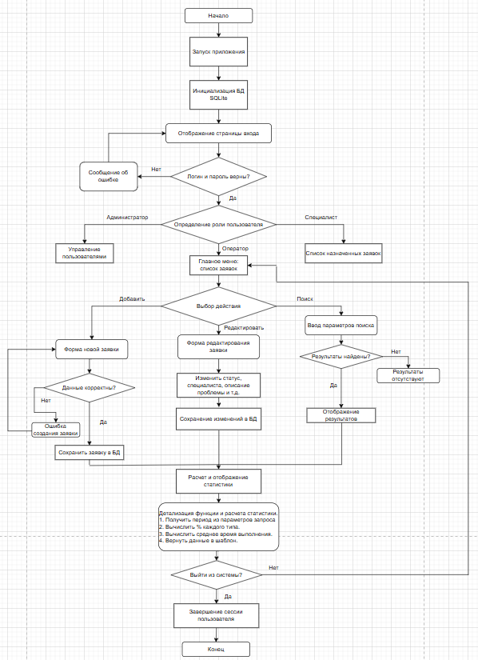
Рисунок 1 – Алгоритм в виде блок-схемы

Детализированный в виде алгоритма одну из функций (статистики по типу неисправностей) представлено на рисунке 2.

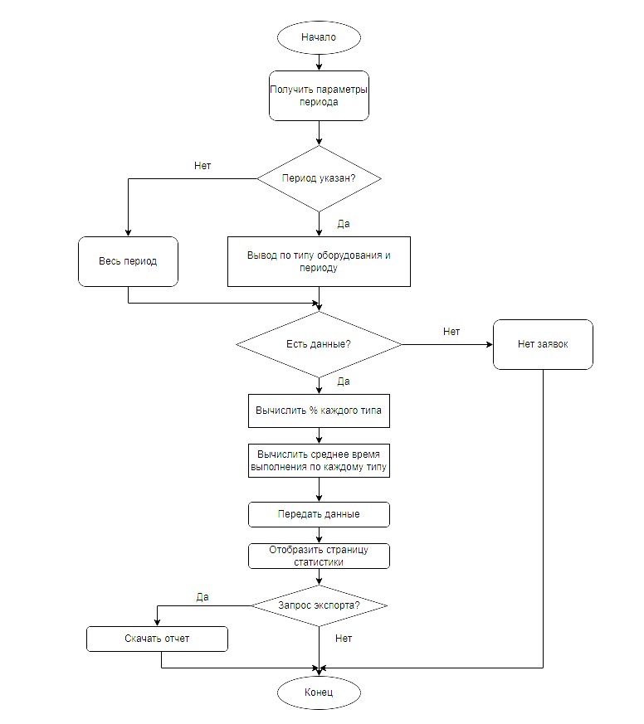
Рисунок 2 – Детализированный алгоритм

